姓名： | （ ） |  | 班別： |  |  | 日期：
如果你是小阿力，你會怎樣面對問題，好好照顧自己？
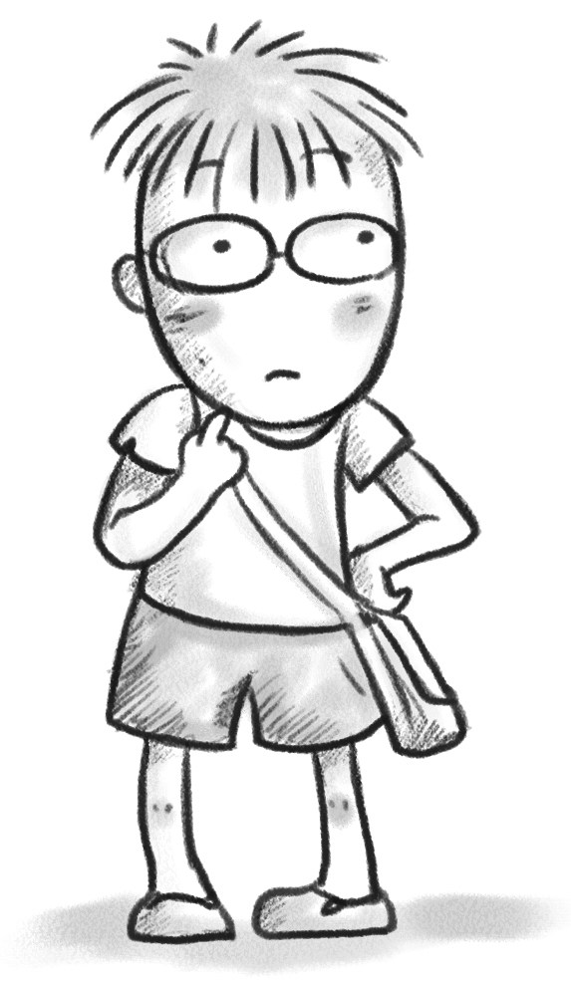
- 在超級大的學校裏

- 面對學校裏的大哥哥和大姐姐

- 新鞋子有好難綁的鞋帶

姓名： | （ ） |  | 班別： |  |  | 日期：
如果你是小阿力，你會怎樣面對問題，好好照顧自己？

- 在超級大的學校裏

- 面對學校裏的大哥哥和大姐姐

- 新鞋子有好難綁的鞋帶

